Załącznik nr 3 do uchwały nr LXII/1440/18
Rady Miejskiej Wrocławia
z dnia 13 września 2018 r.
Formularz poprawkowy projektu
Wrocławskiego Budżetu Obywatelskiego w roku 2022

Uwaga: Należy w każdym punkcie wskazać czy obejmuje go zmiana czy tez nie, natomiast wypełnić należy tylko punkty objęte zmianą.

1. Opis zmian w projekcie:
(Proszę opisać jakie zmiany zostają wprowadzone w projekcie)

Zgodnie z sugestiami wskazuję dokładną lokalizację, gdzie zgodnie z projektem powinny zostać nasadzone drzewa i krzewy. W niektórych miejscach nasadzenia drzew i krzewów wiązać się będą z „odbetonowaniem”, tzn. zdjęciem kostki chodnikowej lub asfaltu tak aby utworzyć nowy zieleniec tam gdzie szerokości chodnika lub jezdni na to pozwala.

2. Informacje o projekcie
a) Numer projektu: 7

b) Nazwa projektu: (Zmiana w projekcie / Brak zmiany*)
(do 200 znaków ze spacjami)

c) Lokalizacja projektu: (Zmiana w projekcie / Brak zmiany*)
(do projektu można załączyć szkic sytuacyjny lub zdjęcie terenu/obiektu, którego dotyczy projekt)

- adres:
a) ul. Nyska 73-75 – zieleńce zabezpieczone przed nielegalnym parkowaniem, Gaj AR_5, 2/7

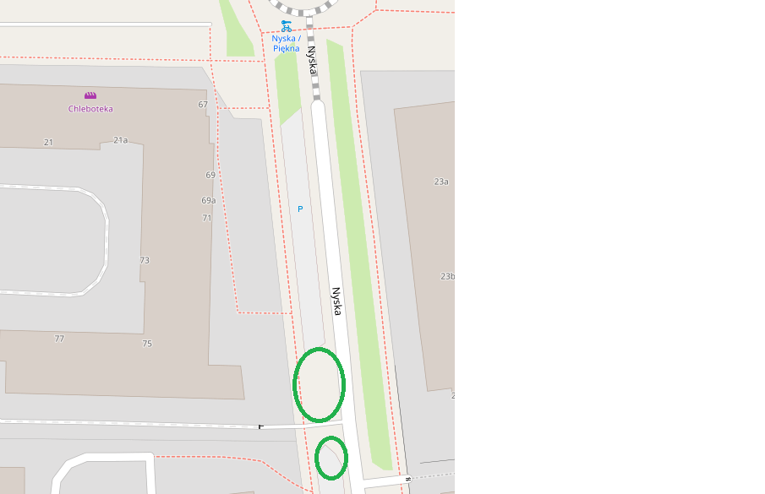

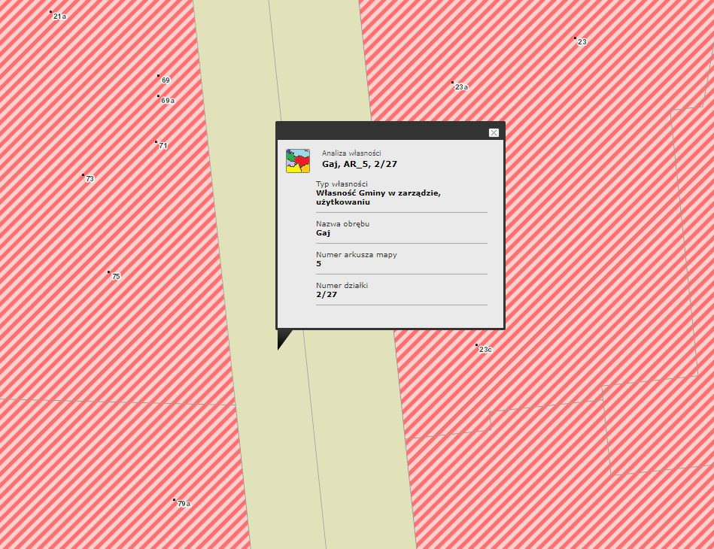

b) ul. Nyska – wzdłuż zachodniej pierzei ulicy – wyprowadzenie miejsc postojowych z chodnika na jezdnię, odnowienie/zwężenie chodnika i utworzenia zieleńca między chodnikiem a jezdnią, Tarnogaj AR_1, 6/1

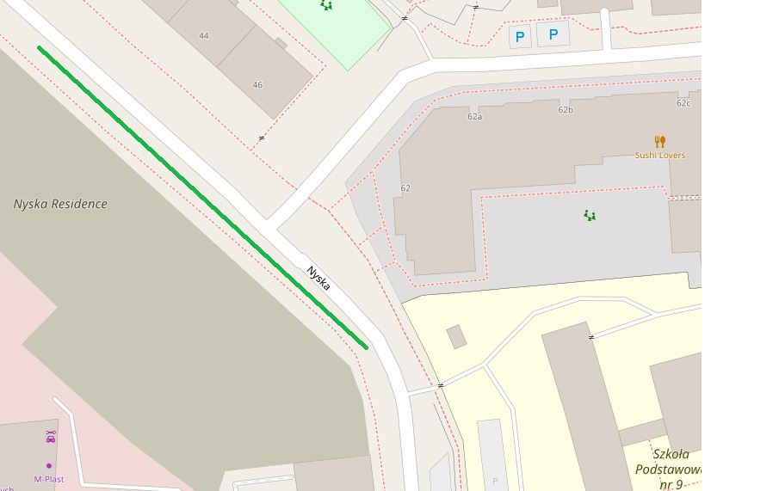

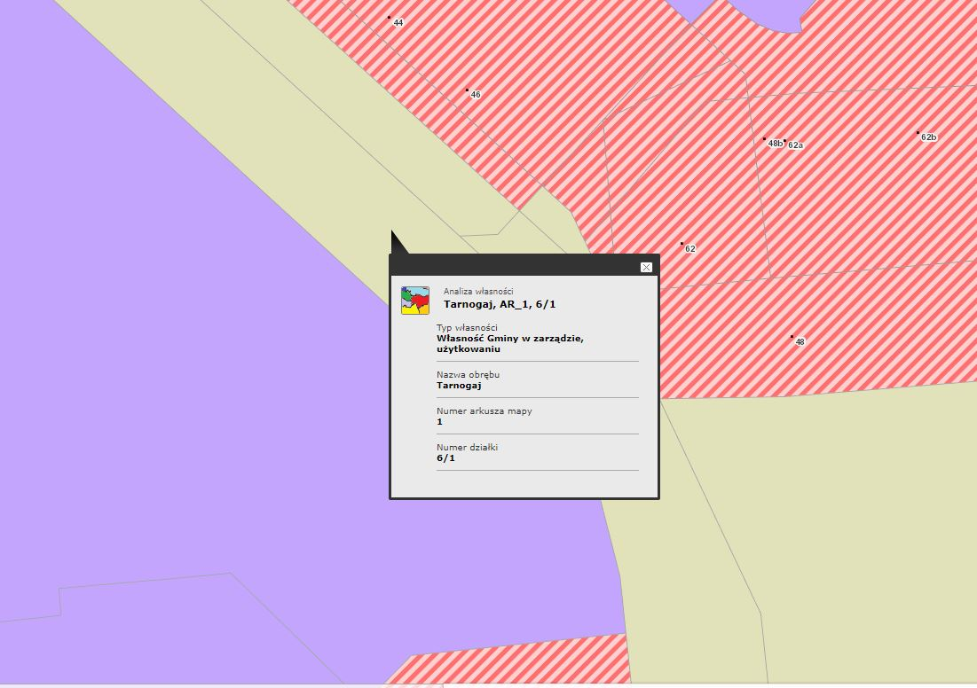

c) ul. Nyska 61-65 – wyprowadzenie miejsc postojowych z chodnika na jezdnię, odnowienie/zwężenie chodnika i utworzenia zieleńca między chodnikiem a jezdnią, Tarnogaj AR_1, 6/1

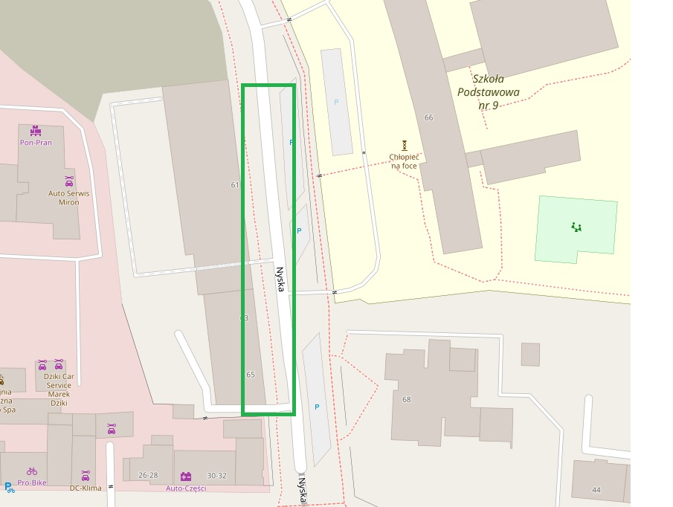
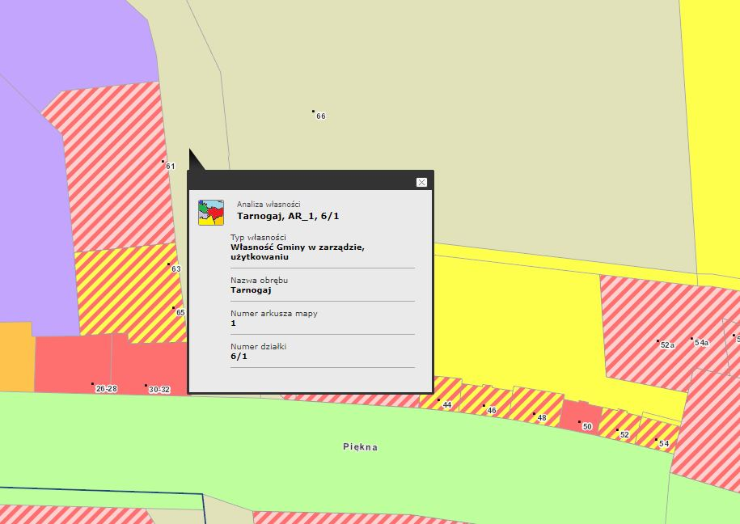

d) ul. Nyska 79-99 -zieleńce zabezpieczone przed nielegalnym parkowaniem oraz zieleniec na rogu ul. Nyskiej i Alei Armii Krajowej, Gaj AR_5, 2/27

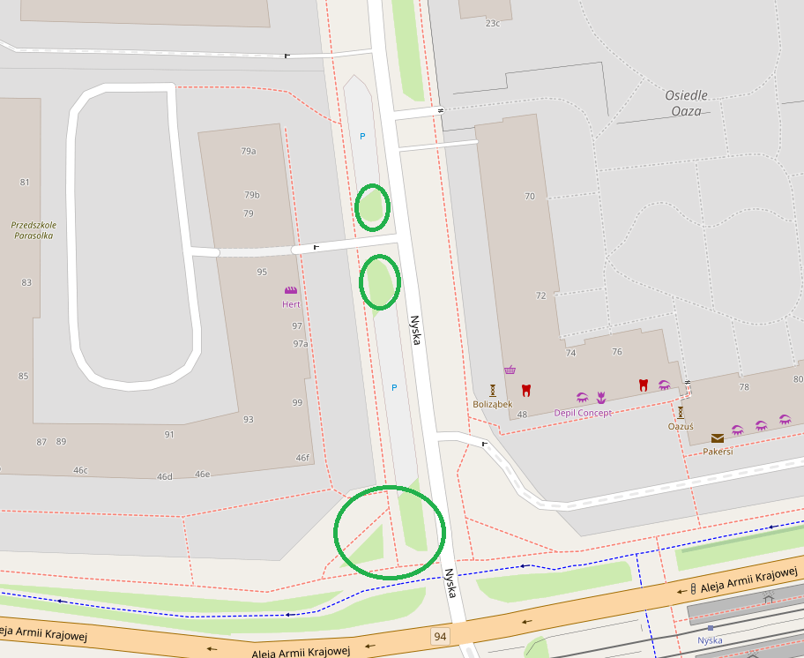

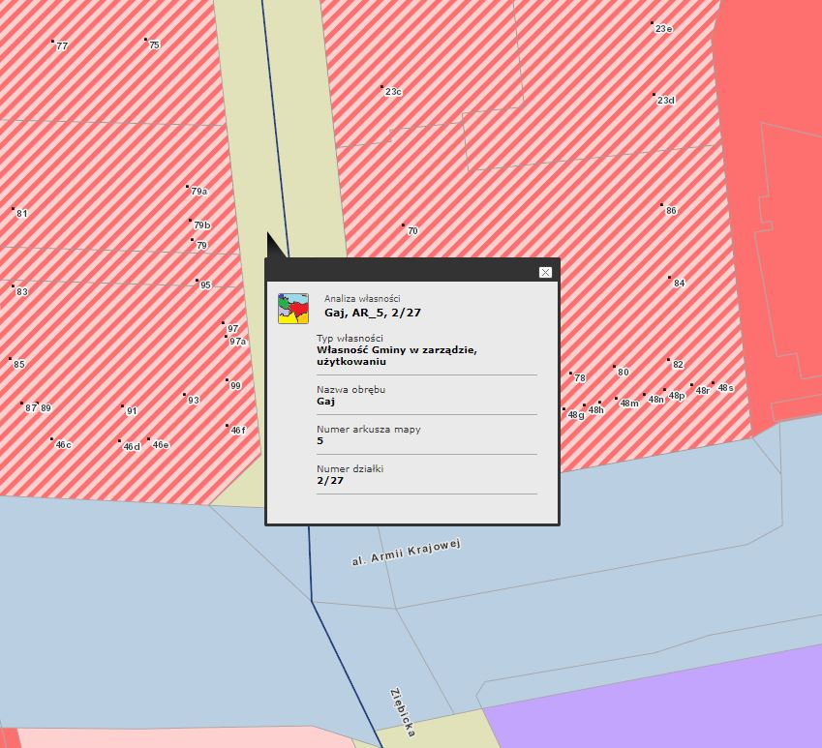

e) Aleja Armii Krajowej- zwężenie zbyt szerokiego chodnika i nasadzenia na nowo utworzonym zieleńcu, Tarnogaj AR_5, 2

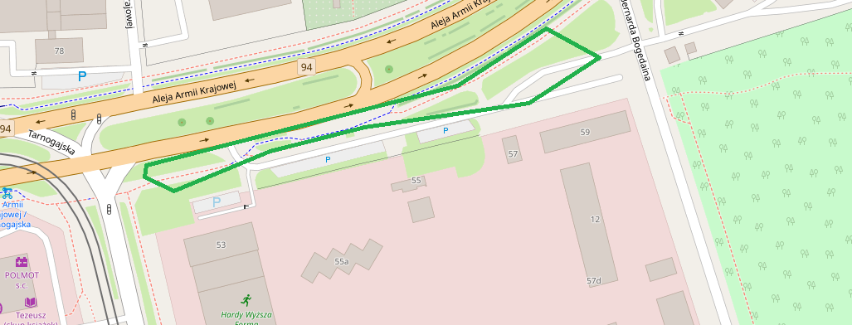

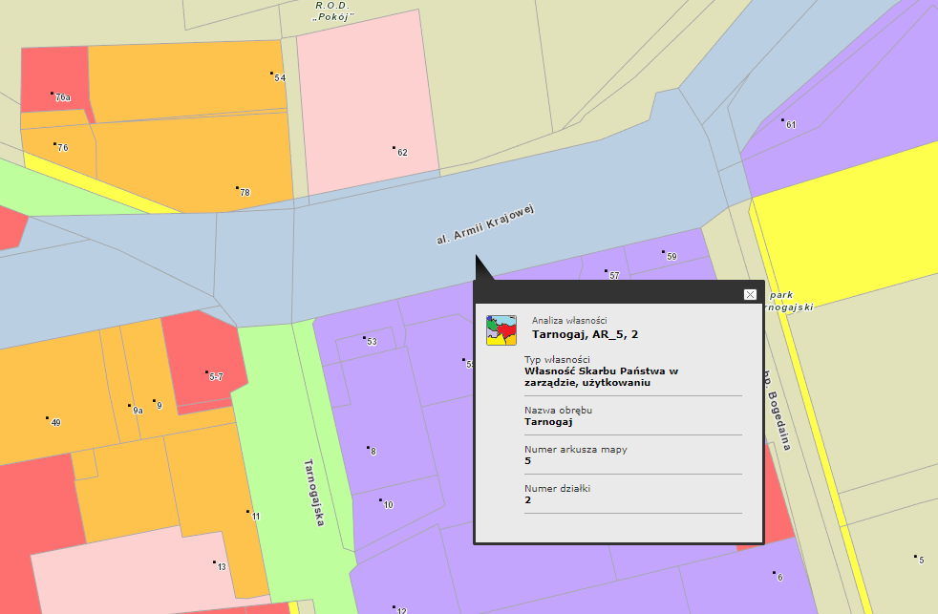

f) ul. Międzyleska-nasadzenie drzew po obu stronach chodnika, Tarnogaj AR_8, 2/13
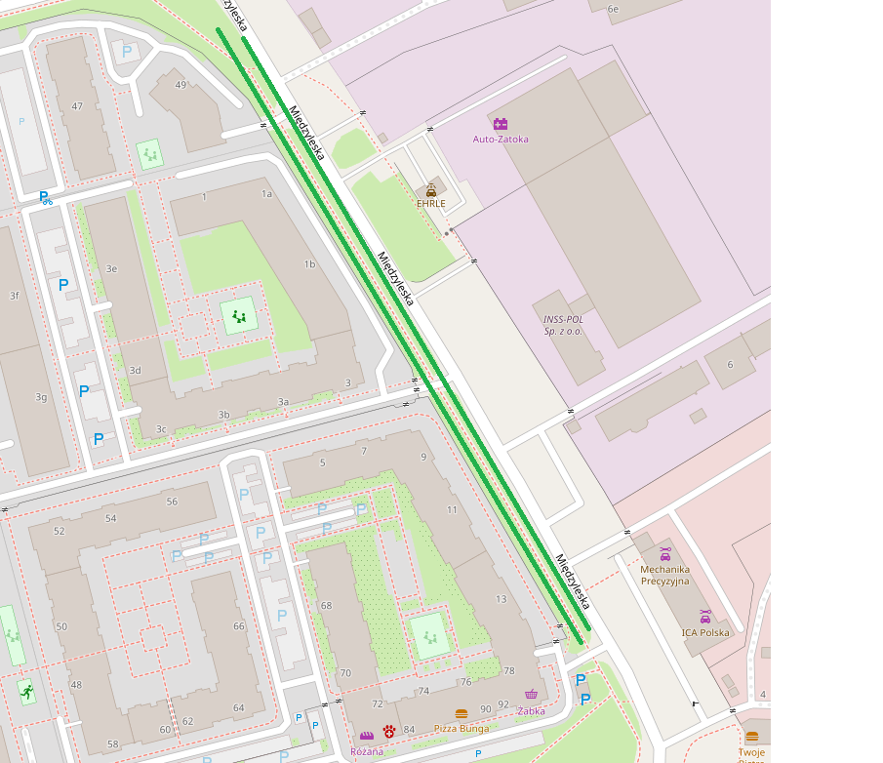

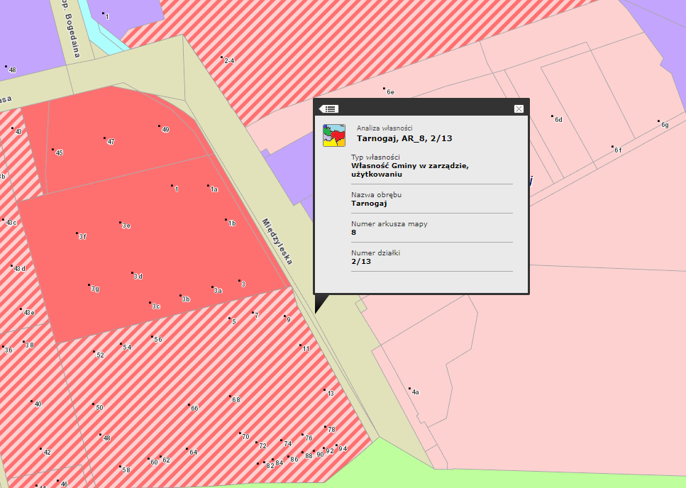

g) ul. Morwowa- nasadzenia drzew po obu stronach chodnika i trasy rowerowe po południowej stronie, Gaj AR_11, 9/12

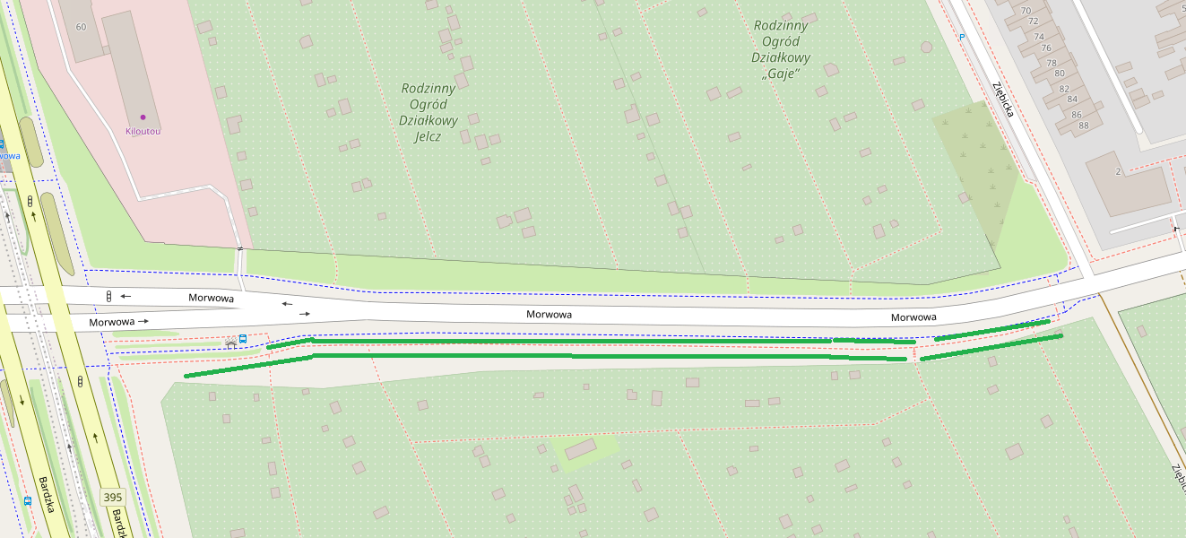

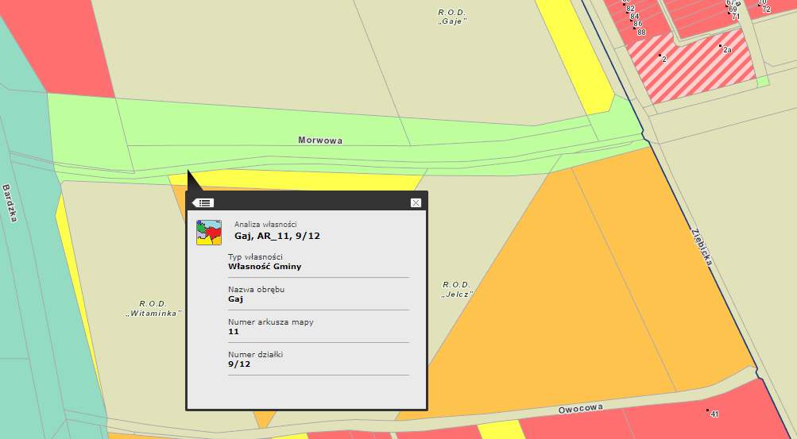

h) ul. Piękna po obu stronach ulicy-nasadzenia drzew i krzewów, Południe AR_29, 80/2

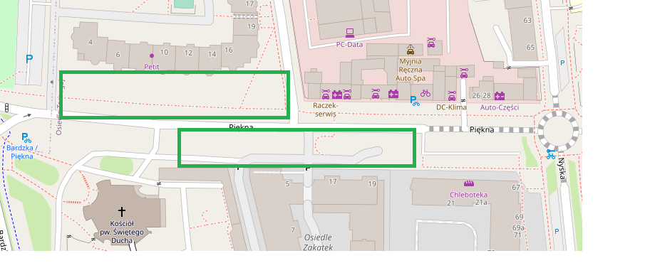
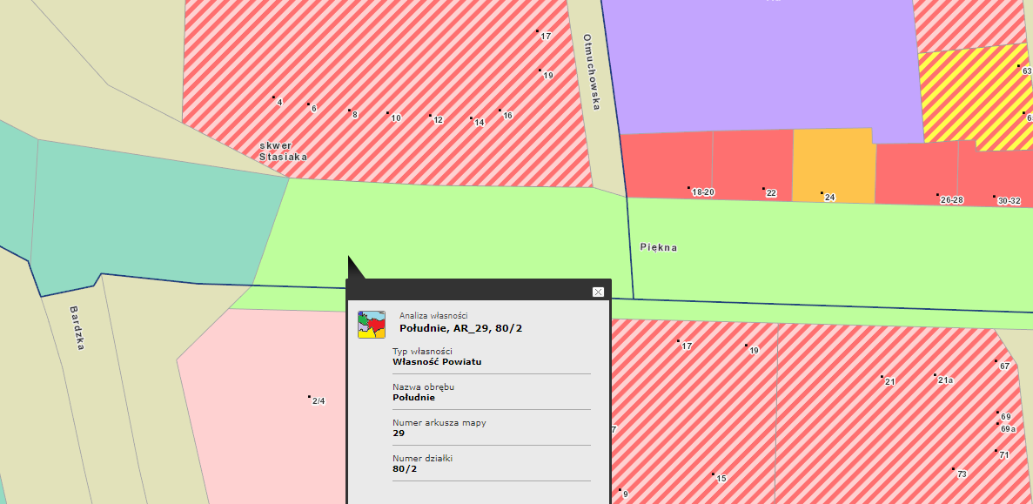
- Skwer na skrzyżowaniu ul. Nyskiej i ul. Paczkowskiej- nasadzenia drzew i krzewów, północna strona ul. Nyskiej – nasadzenia drzew i krzewów, Południe AR_29, 38/2
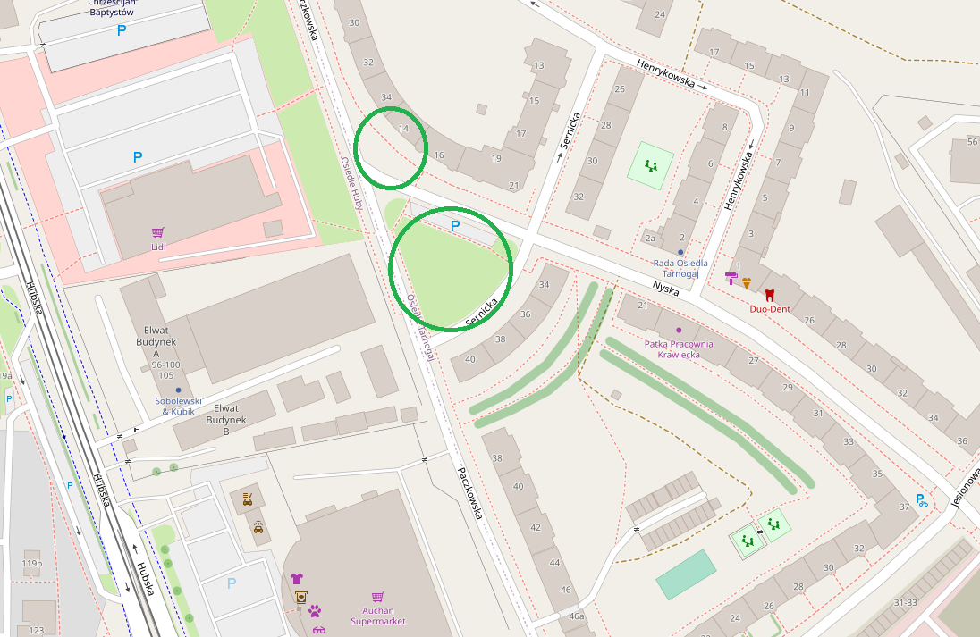

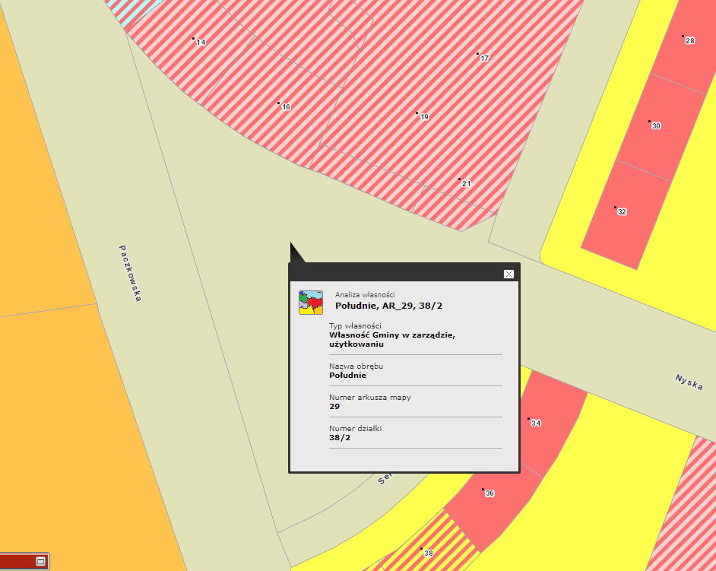
j) skrzyżowanie ul. Międzyleskiej i ul. Gazowej – nasadzenia drzew na skwerze, Tarnogaj AR_8, 7/1

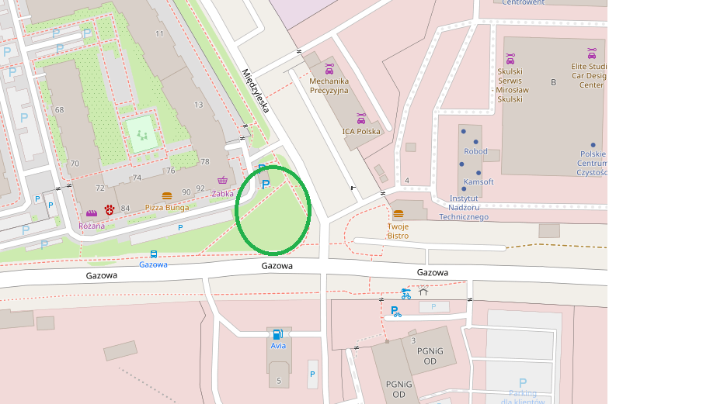

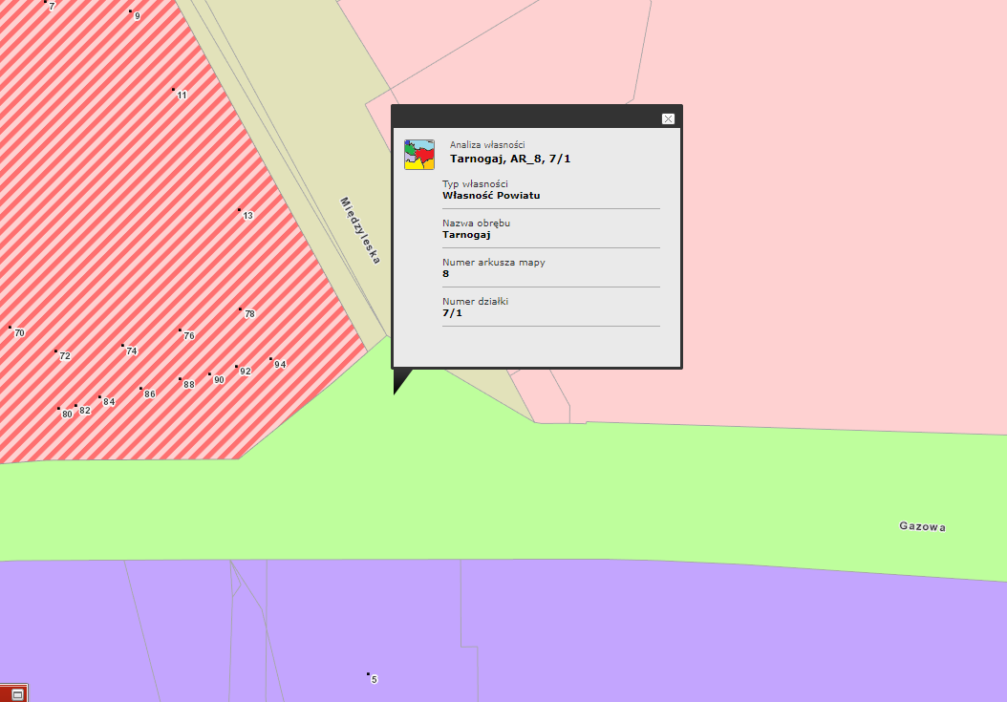

k) ul. Tarnogajska-nasadzenia drzew i krzewów po wschodniej stronie ulicy, Tarnogaj AR_7, 116/4

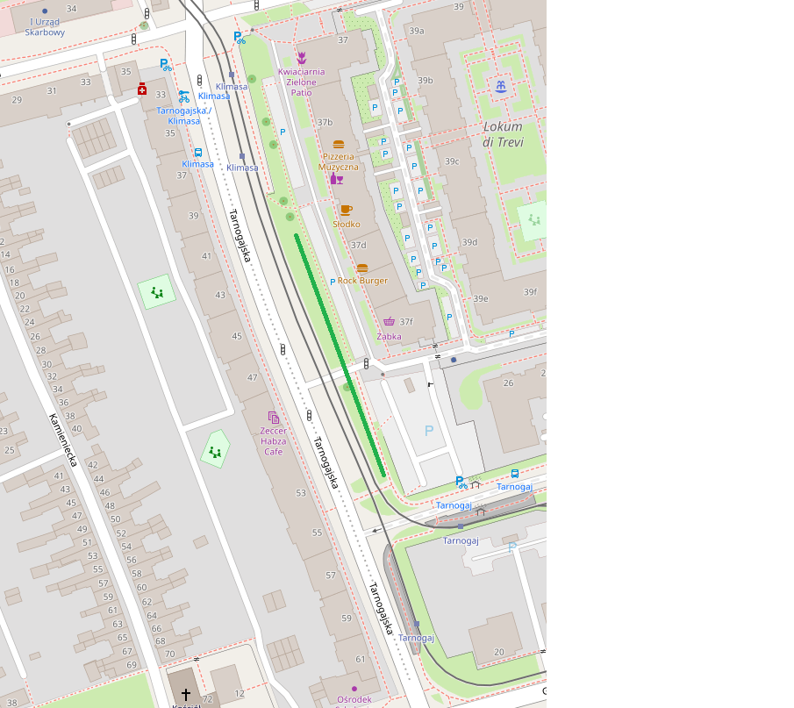

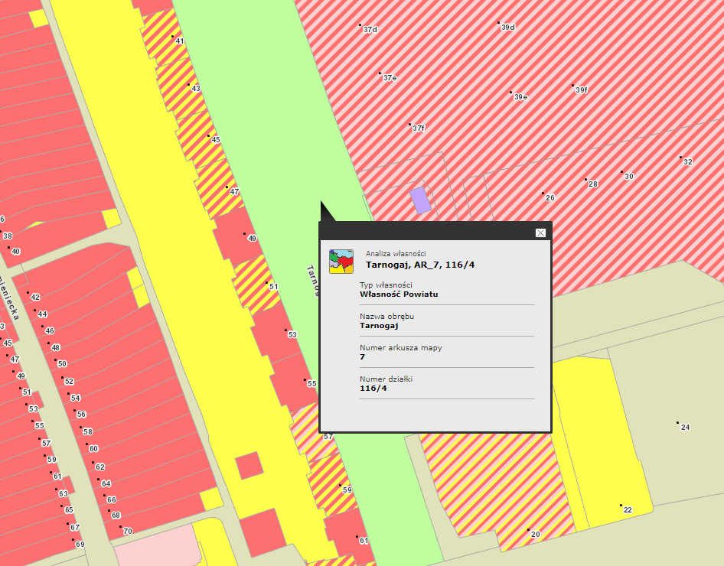

l) ul. Nyska- nasadzenia krzewów na zieleńcach, Południe AR_29, 38/2

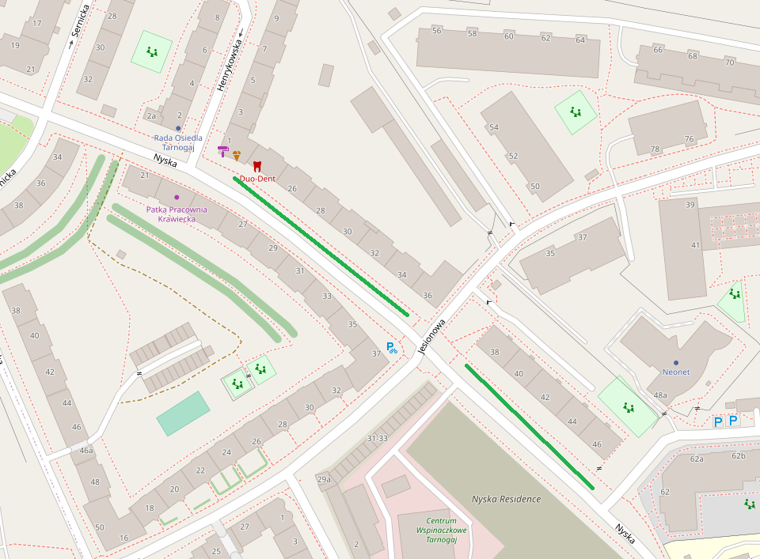

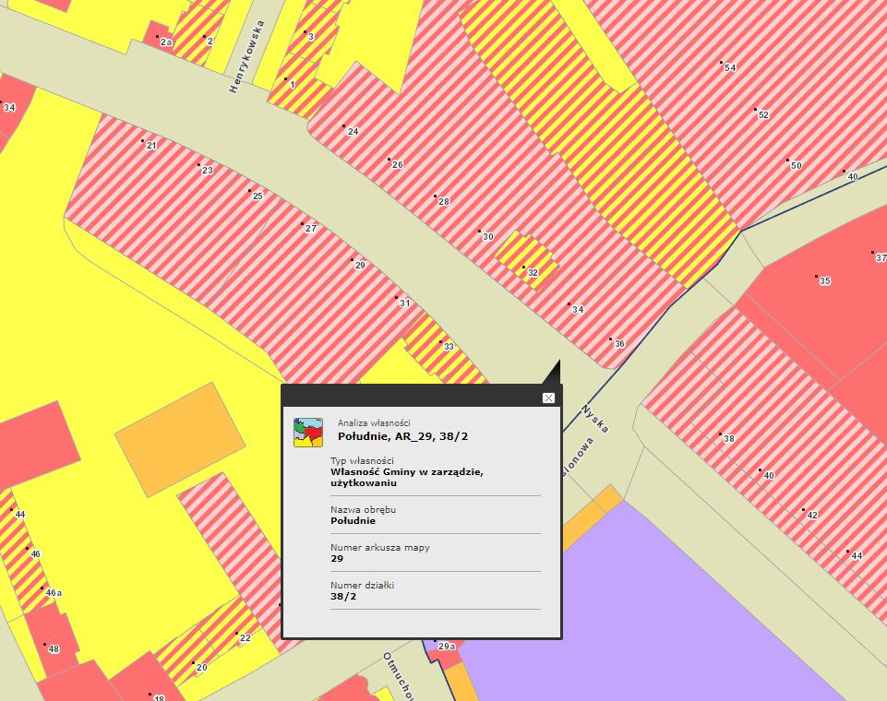

- numer geodezyjny działki:
(na podstawie www.geoportal.wroclaw.pl)

d) Zasięg oddziaływania projektu: (Zmiana w projekcie / Brak zmiany*)
(należy zaznaczyć jedno z dwóch pól)

- Projekt osiedlowy

- Projekt ponadosiedlowy

Uzasadnienie wyboru zasięgu oddziaływania efektów realizacji projektu:
(do 750 znaków ze spacjami)

3. Rodzaj projektu (Zmiana w projekcie / Brak zmiany*)
(należy zaznaczyć jedno z dwóch pól)
- Projekt inwestycyjny

- Projekt nieinwestycyjny

Proszę określić grupę beneficjentów projektu:
(do 200 znaków ze spacjami)
Proszę określić szacunkową liczbę beneficjentów projektu:
(do 200 znaków ze spacjami)

4. Elementy projektu (Zmiana w projekcie / Brak zmiany*)
(należy szczegółowo wypisać elementy składowe, co pozwoli na dokładną weryfikację projektu)

Element składowy | Liczba
- drzewa | 300
- krzewy | 1000
- kosze na śmieci | 30
- usunięcie płyt chodnikowych | 300 m kw.
- ławki | 10
6)
7)
8)
9)
10)

5. Opis projektu (Zmiana w projekcie / Brak zmiany*)
(Proszę opisać zgłoszony projekt, do 750 znaków ze spacjami)
Celem projektu jest nasadzenie nowych drzew i krzewów na osiedlu Tarnogaj.
Teren osiedla Tarnogaj obfituje w liczne miejsca i skwery w których można posadzić drzewa lub krzewy. W niektórych miejscach nasadzenia drzew i krzewów wiązać się będą z „odbetonowaniem”, tzn. zdjęciem kostki chodnikowej lub asfaltu tak aby utworzyć/powiększyć nowy zieleniec tam, gdzie szerokości chodnika lub jezdni na to pozwala.

6. Uzasadnienie projektu (Zmiana w projekcie / Brak zmiany*)
(Proszę uzasadnić potrzeby realizacji projektu, cel realizacji projektu, itp. do. 750 znaków ze spacjami)

7. Szacunkowy koszt projektu⁾ (Zmiana w projekcie / Brak zmiany*)
(do 100 znaków)

8. Inne uwagi
(Proszę wpisać inne uwagi lub zmiany w projekcie, niezawarte w poprzednich punktach)

⁾ Do kosztów realizacji projektu wlicza się także wszelkie koszty nierozerwalnie związane z jego realizacją jak np. koszt dokumentacji, prac archeologicznych czy oczyszczenia saperskiego terenu

